Hans Weitzel Enddeckel

Hans Weitzel

Eigenschaften

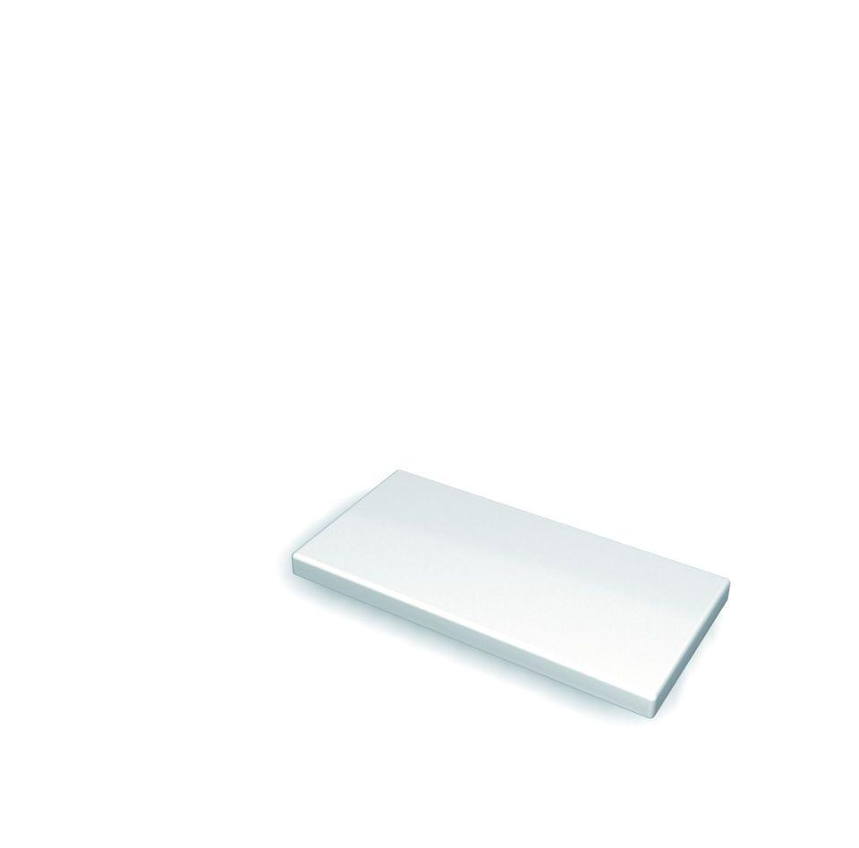

Farbton

weiß

Werkstoff

Polystyrol (PS)

Länge (mm)

100,00 - 200,00